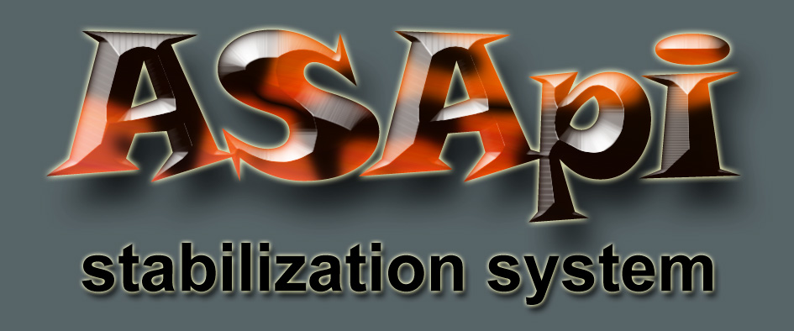

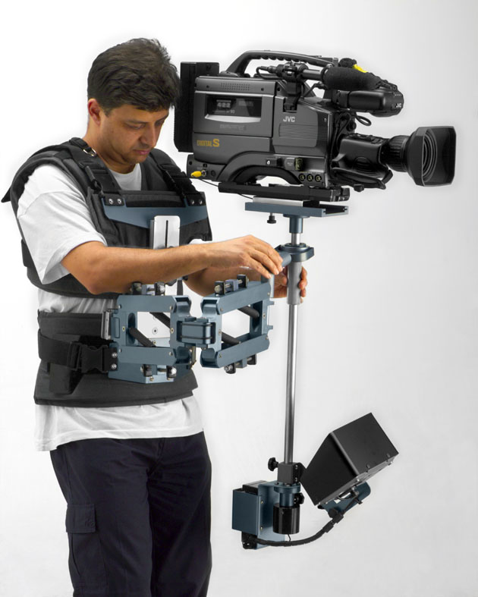

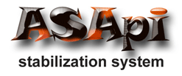

Questo sistema brevettato di stabilizzazione per videocamere ( da quelle di pochi etti di peso fino a circa 12 Kg ), è stato studiato per garantire riprese stabili paragonabili a quelle che si ottengono con il noto ma assai più costoso sistema Steadicam.

Il suo vantaggio principale è proprio quello di poter essere prodotto con costi molto contenuti grazie alla scelta di materiali e ad un sistema ( su cui verte il brevetto ) di montaggio e regolazione del gruppo molle e di aggancio al corpetto, che lo rendono molto versatile e di facile utilizzo.

Si presta perciò ad essere destinato ad una vasta tipologia di clienti: dal videoamatore al professionista.

La sempre più crescente diffusione di videocamere professionali a prezzi più abbordabili e sempre più leggere fanno si che l’utilizzo di una steadicam possa ora, grazie alla offerta di Steady.it, essere alla portata di tutti.

Volpato Enrico

Vest

Leggero e confortevole, in alluminio e ferro con imbottitura in gommapiuma da 5 mm.
Completamente smotabile.
Agganci in nylon a scatto, cinghie con velcro per consentire tutte le regolazioni. Estendibile in altezza tramite i 2 pomoli sul davanti.
Sgancio rapido d’emergenza.
Pomoli per regolare l’estensione

Agganci in nylon
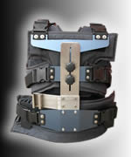

Piastra aggancio
braccio

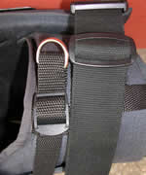

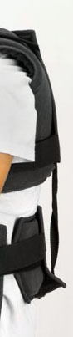

Cinghia per sganciamento rapido

Anello sganciamento
rapido

Schienale lobale
irrigidito con foglio di plexiglass

Sganciamento rapido

Braccio

La costruzione dello schelomentro è realizzata in lega d’alluminio da 4 mm.ad resistenza alla torsione, per portare telecamere fino a Kg. 12.
Rifinito con colorazioni antiossidanti e antiriflesso.
L’attrito delle parti in movimento è ridotto a valori minimi dall’adozione di una numerosa serie di cuscinetti volventi di elevata precisione a tenuta stagna, alloggiati su alberini in acciaio resistenti alla corrosione.
La regolazione delle molle (due o quattro a seconda del peso della telecamera), in lega d’acciaio speciale, si ottiene variandone l’inclinazione manualmente usando una vite-tirante a passo millimetrico (tramite chiave a brugola), per compensare i. carichi applicati sulla colonna portante. Per una rapida e facile sostituzione delle molle è previsto un particolare accorgimento per lo sganciamento e la rimozione del sistema vite-tirante-gancio
Il sistema, può essere configurato facilmente per adattarsi a situazioni di carico differenti.
In caso di telecamere particolarmente leggere si possono utilizzare dei contrappesi (in dotazione) per appesantire la parte superiore della colonna.
Sistema di sganciamento rapido delle molle.
Il gruppo snodo/innesto VEST ha una inclinazione regolabile, è di immediato aggancio/sgancio ed è reversibile ( BRACCIO a destra o a sinistra dell'operatore ).

Aggancio
colonna
Viete tirante
per modificare carico molle

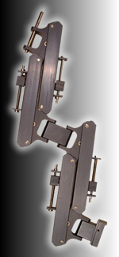

Aggancio rapido
Vest

Gruppo colonna

Al 95% in alluminio, è composto da una colonna in acciaio inox di diametro 20 mm regolabile in altezza, da una slitta regolabile porta telecamera, da una impugnatura con snodo a 3 assi regolabile in altezza, da un porta monitor regolabile ed adattabile a diversi modelli e da un porta batterie regolabile ed adattabile a diversi modelli.
La maggior parte delle regolazioni sono agevolate da pomoli ad alette ed assicurate da grani di serraggio di sicurezza.

Supporto batteria
Può scorrere lungo il tubo colonna e si fissa in modo semplice con il pomello.
Con piccole rotazione (destra sinistra) si contrappone al peso della telecamera ed aiuta il bilanciamento della colonna.

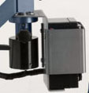

Gimbal

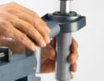
Costruito in lega di alluminio è dotato di cuscinetti di alta precisione; il sistema tipo giunto cardanico possieda un’ottima sensibilità e reazione ai movimenti dinamici e alle azioni inerziali degli elementi sostenuti (platò-cam-colonna). Una appropriata impugnatura grodonata permette di orientare sui piani orizzontale-verticale le riprese.

Piastra porta monitor

Costituita da due elementi che si innestano tra loro.
Il foro centrale permettere di far scorrere i cavi all’interno della colonna per poter raggiungere il monitor.
La slitta porta videocamera è dotata di fermi di sicurezza davanti e di uno stantuffo a molla dietro che evitano che possa sfilarsi e cadere accidentalmente durante il bilanciamento.
Con il pomolo laterale è possibile fissare la telecamera dopo il bilanciamento.
Contrappesi di diverse dimensioni possono essere aggiunti nel caso di uso di telecamere leggere o più pesanti in uno dei lati. I pesi possono scorrere lungo la

piastra per consentire una bilanciatura più corretta. Possibilità di applicare anche una piastra a slitta Manfrotto.
Pomello per fissaggio telecamera
Supporto per agganciare la telecamera compatibile con supporto manfrotto

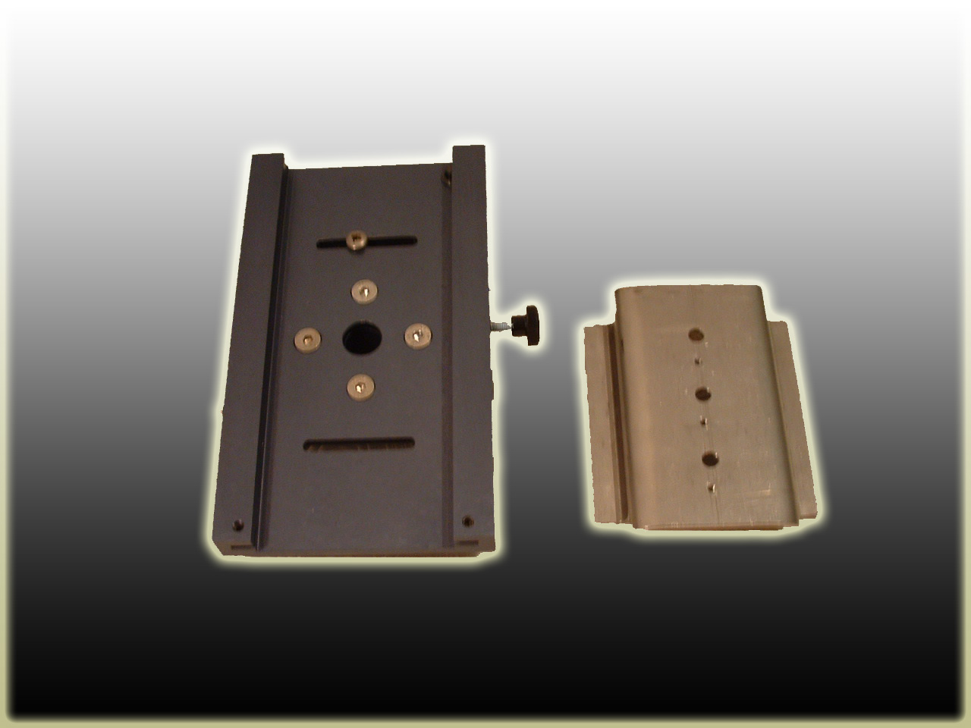
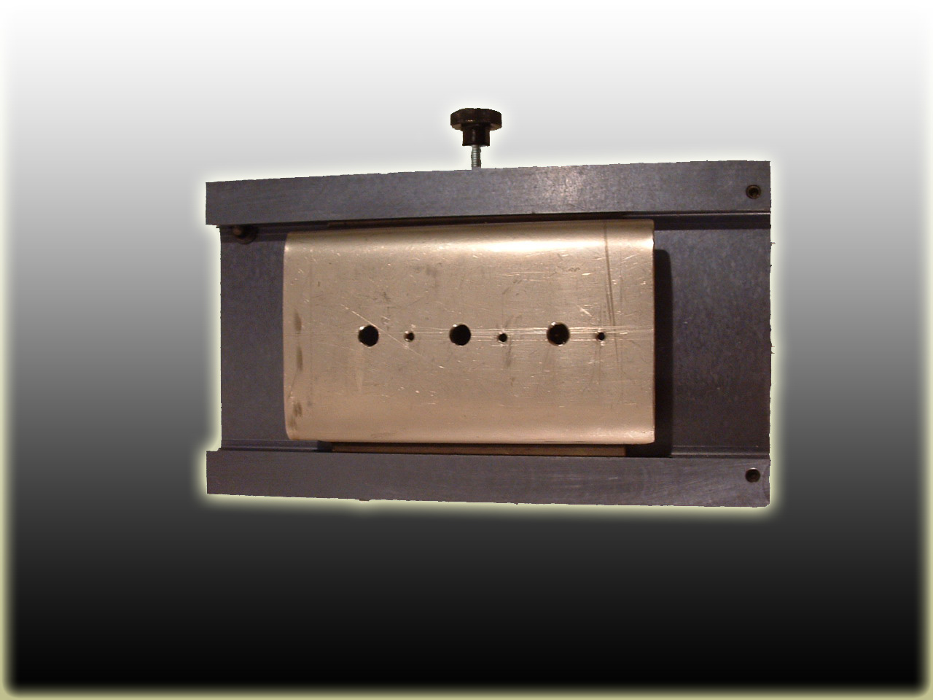

Supporto monitor

Inclinazione regolabile.
Possibili rotazioni sull’asse del tubo colonna
Supporto universale per monitor di varie dimensioni.
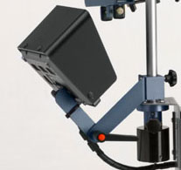
Grazie alla slitta il monitor può essere spostato lungo 2 assi.

Piastra

Per bilanciamento sistema: in alluminio, con perno per bilanciamento e gola per sostegno colonna con fermo di sicurezza, è provvista di imbocco per montaggio su cavalletti e stativi di uso comune.

Gola per sostegno colonna per innesto al braccio
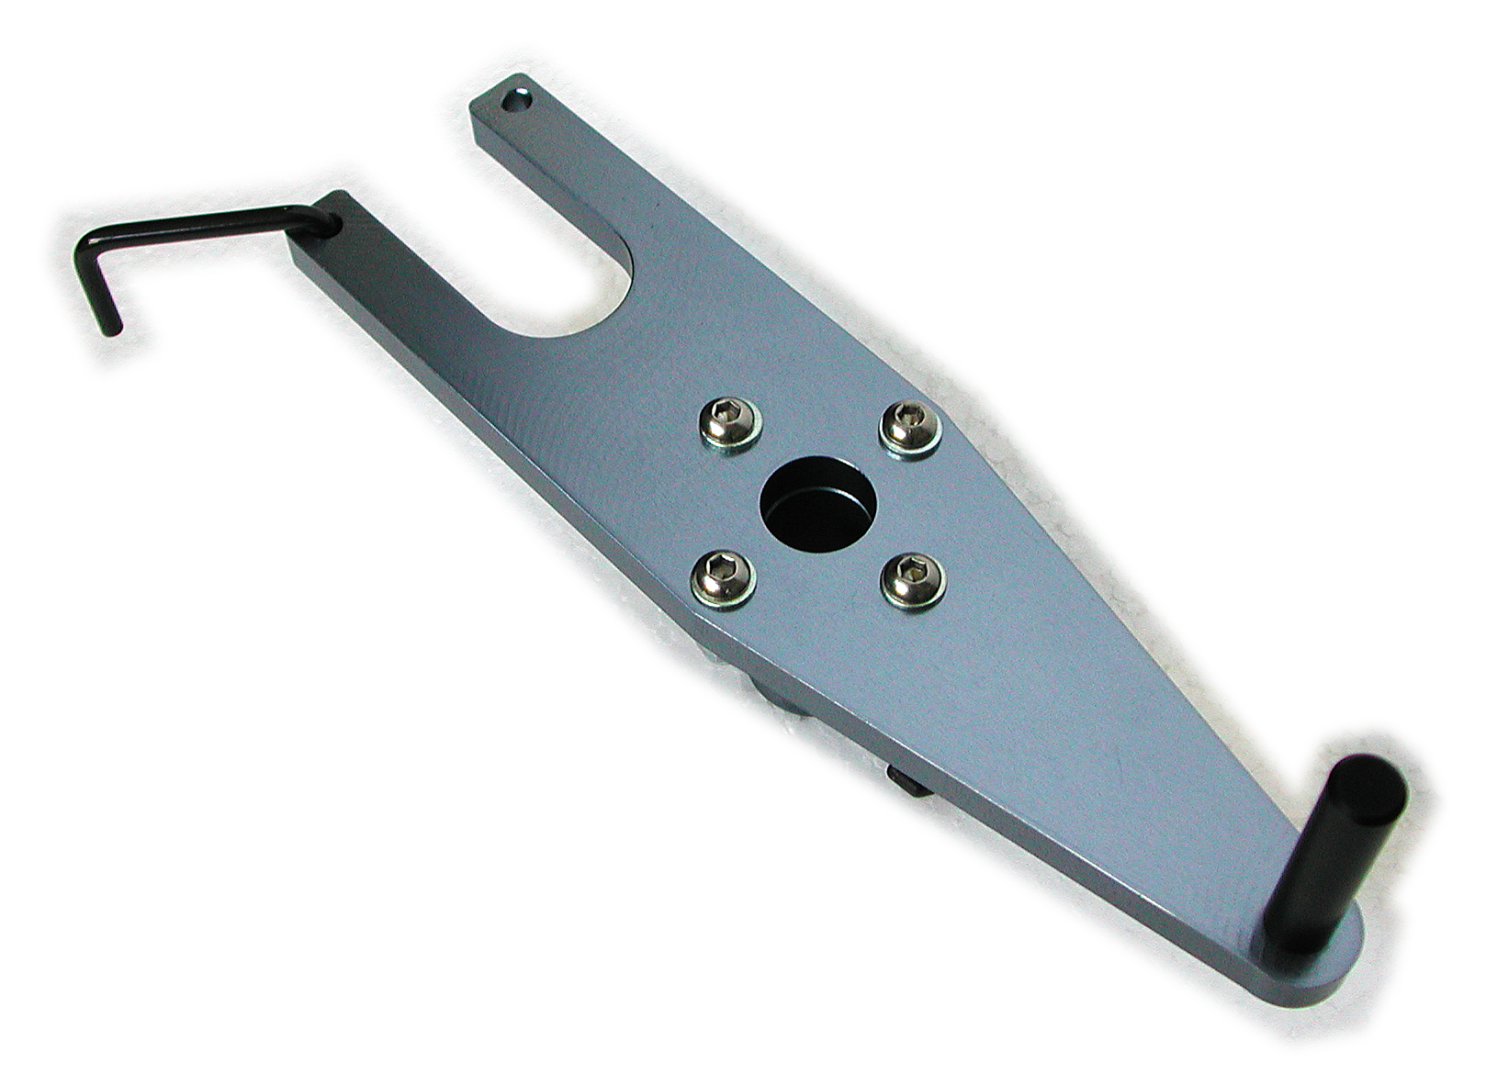

Fermo di sicurezza

Innesto colonna
per bilaciatura

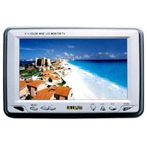
Monitor

Model Number: 319GL-70NP
Brief introduction:
7-Inch 16:9 Wide Screen Headrest/Stand-alone TFT-LCD Monitor
Function:
PAL/NTSC color system
Four display mode for choice (Wide/Normal/Full/Zoom)
On Screen Display menu control (Multi-language)
Full-function infrared remote control
2 RCA video inputs, Audio Input
Video-2 input compatible with rearview camera
Built-in speaker & earphone jack
Picture X-turn (mirror picture) & Y-turn
Specifiche

Screen Size: | Diagonal 7 "
Dot Resolution (RGB): | 1440(H) x 234(V) = 336,960 (dots)
Aspect Ratio: | 16:9
Contrast: | 250:1
LCD Brightness: | 300cd/m2
Viewing Angle: | 65/65(R/L), 45/60 (U/D)
Operating Voltage: | DC 11-13V
Power Consumption: | <10W
Dimension (mm): | 194Wx122Hx26D  208Wx135Hx30D
Weight (kg): | 0.558

Accessori opzionali

Monitor VGA (opzionale a quello di serie):

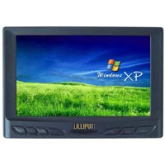

Model Number: 629GL-70NP/C/T
Brief introduction:
7-Inch 15:9 Wide Screen Stand-alone TFT-LCD Touchscreen VGA Monitor
Function:
4-wire resistive Touchscreen (optional): USB or RS232 interface
VGA input: 15 pin D-SUB analog RGB interface
High resolution- up to 1024x768 (H x V) formatted
Automatic display adjustment
Full-function IR remote control
On Screen Display menu control (Multi-language)
2 RCA video inputs, Audio Input
Picture X-turn (mirror picture) & Y-turn
PAL/NTSC color system
S-video input
Speaker built-in
High-Brightness CCFL Backlight
4 adjustable backlight levels for daytime or night-time use
Last power setting memory for choice available
Key Specification:
Screen Size: | Diagonal 7 "
Dot Resolution (RGB): | 800(H) x480(V) = 1,152,000 (dots)
Aspect Ratio: | 15:9
Contrast: | 250:1
LCD Brightness: | 350cd/m2
Viewing Angle: | 45/60(U/D),65/65(L/R)
Operating Voltage: | DC 11-13V
Power Consumption: | <10W
Dimension (mm): | 183W x 125H x33D
Weight (kg): | 0.430

Low-mode: in alluminio, con tubo colonna aggiuntivo da 1200mm per montaggio videocamera in basso con regolazione X e Y della slitta porta videocamera.

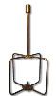

Borsa trolley:

con 2 ruote laterali di 90 mm di diametro, 2 tasche laterali, Pattina di protezione, Maniglia ergonomica sui borsoni, Materiale = poly 1300 denari.
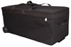

Scheda riassuntiva

Il modello base comprende

- Vest
- Colonna comprendente supporto batterie, supporto monitor, piastra porta telecamera e gimbal
- Doppio braccio braccio
- Piastra per bilanciatura
- Monitor 7” con accessori
- Batteria e caricabatteria
- Chiavi a brugola
- Livella

Accessori

- Monitor VGA
- Low –mode con tubo colonna
- Borsa porta ASApi

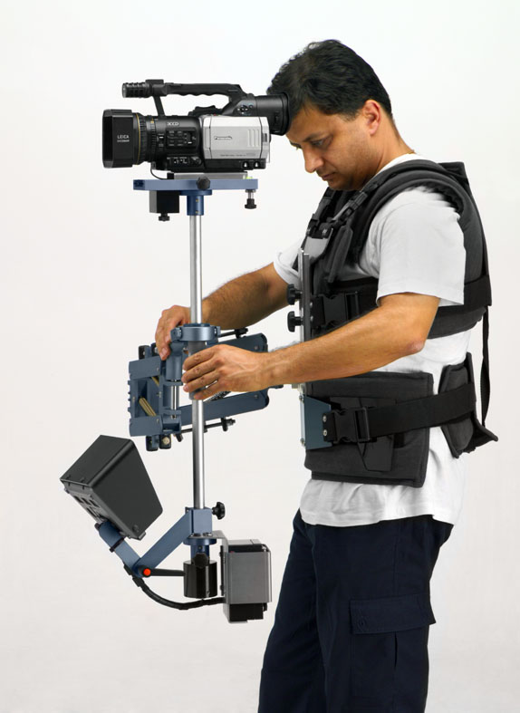



Steady.it di Volpato Enrico
Via Sauro 17
30030 Salzano (VE)

www.steady.it
info@steady.it
Fax 1782777364
Cell. 3497923673
PIVA 03673250274

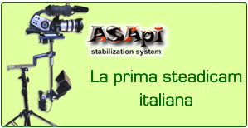

ASApi è un sistema brevettato

